Министерство науки и высшего образования Российской Федерации

Федеральное государственное бюджетное образовательное учреждение

высшего образования

«Вятский государственный университет»

Колледж ВятГУ

**ОТЧЕТ**

**ПО ПРАКТИЧЕСКОЙ РАБОТЕ №2**

**«ИССЛЕДОВАНИЕ ФРАКТАЛОВ»**

**ПО «МДК 05.02 Разработка кода информационных систем»**

Выполнил: Ворсин Егор Александрович

ИСПк-207-52-00

Преподаватель:

Сергеева Елизавета Григорьевна

Киров

2024

1. Цель работы

Получение навыков реализации алгоритмов с рекурсивными вычислениями, знакомство с фракталами.

1. Задание

Вариант: 8.

1. Написать программу для визуализации фрактала “Кривая Пеано”.
2. Предусмотреть возможность масштабирования, изменения глубины прорисовки и перемещения полученной фигуры.
3. Построение множеств ломанных, образующих фрактал, должно осуществляться в отдельном модуле.
4. Описание алгоритма:

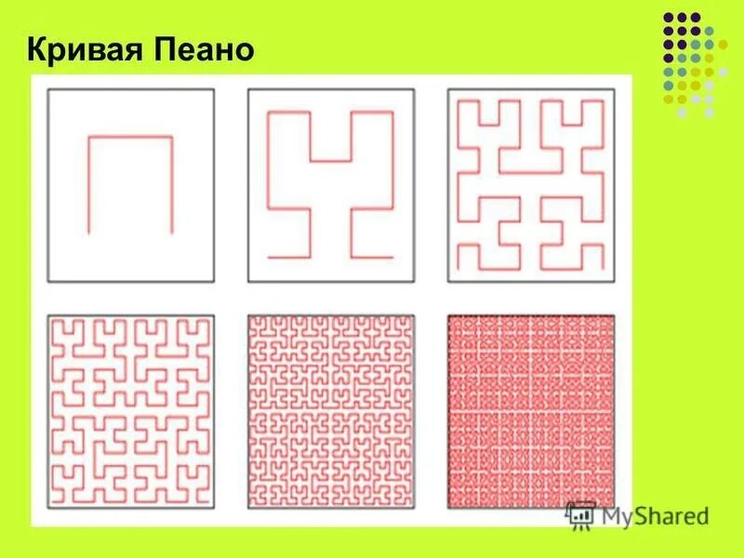

*Рисунок 1 – Фрактал Кривая Пеано*

**Кривая Пеано** — общее название для параметрических кривых, образ которых содержит квадрат (или, в более общем смысле, открытые области пространства). Другое название — заполняющая пространство кривая.

1. Начало программы.

2. Объявление переменных ScaleFactor, Depth, OffsetX, OffsetY.

3. Установка начальных значений переменных.

4. Вызов процедуры DrawPeano с указанными параметрами.

5. Установка начального смещения по X.

6. Вызов процедуры DrawPeano с учетом смещения по X и Y.

7. Установка начального смещения по Y.

8. Проверка условия If t > 0 Then.

- Если условие выполняется:

- Уменьшение l.

- Вызов Draw2Peano с новыми параметрами.

- Изменение угла u.

- Повторение вызовов Draw2Peano для различных углов и параметров.

- Если условие не выполняется:

- Нарисовать линию между точками.

9. Бесконечный цикл While True Do.

- Проверка нажатия клавиши.

- Обработка нажатой клавиши с помощью Case.

- Очистка окна.

- Повторный вызов DrawPeano с учетом изменений.

10. Установка заголовка окна и размера окна.

11. Очистка окна.

12. Вызов процедуры DrawPeano с начальными параметрами.

13. Цикл Repeat Until KeyPressed для ожидания нажатия клавиши.

14. Конец программы.

1. Схема алгоритма

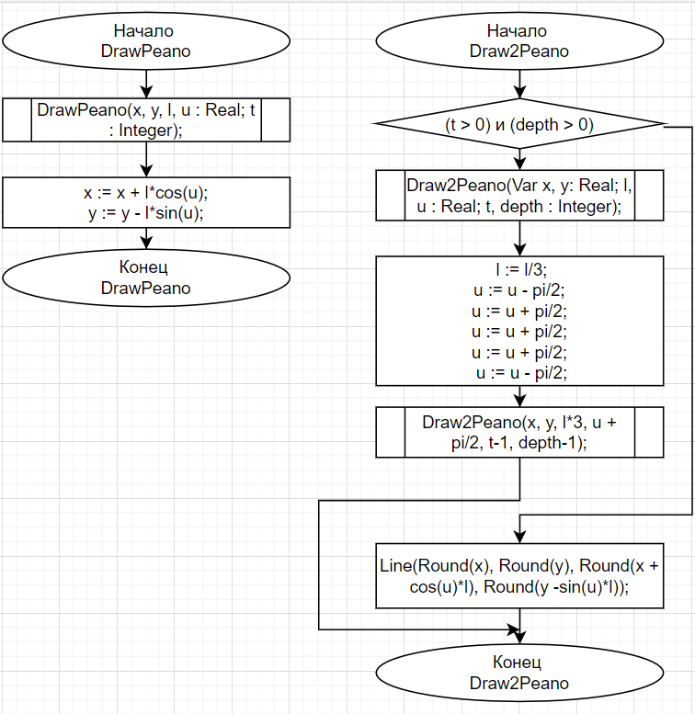

*Рисунок 2 – Схема алгоритма Модули Фрактала.*

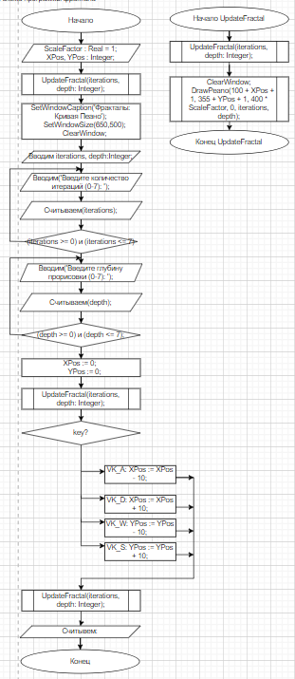



*Рисунок 3 – Схема алгоритм Фрактала Пеано*

1. Код программы

Модули Фракталов:

**unit** FractalModule;

**uses** GraphABC;

**Procedure** DrawPeano(x, y, l, u : Real; t, depth : Integer);

**Procedure** Draw2Peano(**Var** x, y: Real; l, u : Real; t, depth : Integer);

**Begin**

DrawPeano(x, y, l, u, t, depth);

x := x + l*cos(u);

y := y - l*sin(u);

**End**;

**Begin**

**If** (t > 0) **and** (depth > 0) **Then**

**Begin**

l := l/3;

Draw2Peano(x, y, l, u, t-1, depth-1);

u := u - pi/2;

Draw2Peano(x, y, l, u, t-1, depth-1);

u := u + pi/2;

Draw2Peano(x, y, l, u, t-1, depth-1);

u := u + pi/2;

Draw2Peano(x, y, l, u, t-1, depth-1);

u := u + pi/2;

Draw2Peano(x, y, l, u, t-1, depth-1);

u := u - pi/2;

Draw2Peano(x, y, l, u, t-1, depth-1);

Draw2Peano(x, y, l*3, u + pi/2, t-1, depth-1);

**End**

**Else**

Line(Round(x), Round(y), Round(x + cos(u)*l), Round(y -sin(u)*l));

**End**;

**begin**

**end**.

**Фрактал “Кривая Пеано”**

**Uses** GraphABC,FractalModule;

**var**

ScaleFactor : Real = 1; // коэффициент масштабирования

XPos, YPos : Integer; // текущие координаты фигуры

**Procedure** UpdateFractal(iterations, depth: Integer);

**Begin**

ClearWindow;

DrawPeano(100 + XPos + 1, 355 + YPos + 1, 400 * ScaleFactor, 0, iterations, depth);

**End**;

**Begin**

SetWindowCaption('Фракталы: Кривая Пеано');

SetWindowSize(650,500);

ClearWindow;

**var** iterations, depth: Integer;

**repeat**

Write('Введите количество итераций (0-7): ');

Readln(iterations);

**until** (iterations >= 0) **and** (iterations <= 7);

**repeat**

Write('Введите глубину прорисовки (0-7): ');

Readln(depth);

**until** (depth >= 0) **and** (depth <= 7);

XPos := 0; // начальные координаты фигуры

YPos := 0;

UpdateFractal(iterations, depth); // отрисовка фрактала с заданными параметрами

OnKeyDown := (key: integer) -> // обработчик нажатий клавиш

**begin**

**case** key **of**

VK_A: XPos := XPos - 10; // движение влево

VK_D: XPos := XPos + 10; // движение вправо

VK_W: YPos := YPos - 10; // движение вверх

VK_S: YPos := YPos + 10; // движение вниз

**end**;

UpdateFractal(iterations, depth); // обновление фрактала после перемещения

**end**;

1. Readln; // чтобы окно не закрывалось сразу

**End**.

Результат выполнения программы

Для проверки были введены значения 2, 4.

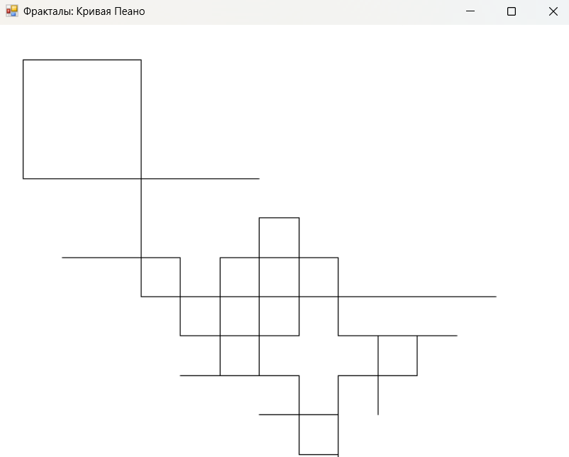

*Рисунок 4 – первый вариант проверки выполнения программы*.

Для проверки были введены значения 7, 5.

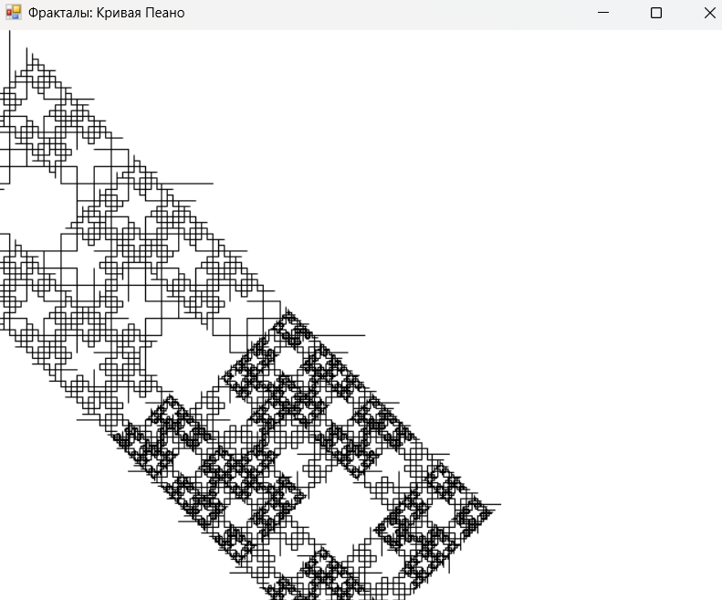

*Рисунок 5 – второй вариант проверки выполнения программы.*

Вывод: В процессе выполнения Домашней Контрольной работы №1 я приобрел навыки реализации алгоритмов с рекурсивными вычислениями. А также произошло знакомство с фракталами. Работа выполнена в полном объеме, разработана программа с выбором количества интеграций и выбором глубины, а также возможность передвижения рисунки при помощи клавиш клавиатуры w, a, s, d.